Лабораторная работа #6

Задание 2

1.1 Условие задачи(9.153)

Дан текст. Найти наибольшее количество идущих подряд одинаковых символов.

1.2 Алгоритм выполнения программы:

Инициализируем одномерный массив символов и заполняем его с клавиатуры.

Убираем все пустые символы, появившиеся из-за того, что массив рассчитан на 256 символов, в случае не полного заполнения появятся символы 'Н'.

Считаем любые идущие подряд символы и записываем в массив (кроме пустых ячеек, появившихся в массиве на прошлом этапе).

Перебираем массив для нахождения наибольшего элемента.

1.3 Листинг 1:

#include <iostream>

#include <string.h>

using namespace std;

int main()

{

setlocale(LC_ALL, "Russian");

cout << "Введите предложение (до 256 символов)" << endl;

int size = 256;

char* str = new char[size];

cin.getline(str, size);

int p = 1;

int i = 0;

int max = 0;

int counter[256];

for (i = 0; i <= size; i++)

if (str[i] == 'Н')

str[i] = 0;

for (i = 0; i <= size; i++)

{

if(str[i] != 0)

while (str[i] == str[i + 1])

{

i++;

p += 1;

}

counter[i] = p;

p = 1;

}

max = counter[0];

for (i = 0; i < size; i++)

if (counter[i] > max)

max = counter[i];

cout << '\n' << "Максимальное количество одинаковых подряд идущих символов равно: " << max << endl;

}

1.4 Контрольные тесты:

Для тестов воспользуемся генератором текста с определенным количеством символов: https://megaobuchalka.ru/6/23560.html?ysclid=l4och981nz691303198

1)Ввод:

Дом, купить дом, частный дом, 0639468885, продажа домов, дома в области, недорогие дома, проекты домов, купля дома, дом в районе, купить дом в области, дома без посредников, жилой дом, дом в харькове, строительство домов, купить дом в районе, большой

Вывод:

Максимальное количество одинаковых подряд идущих символов равно: 3

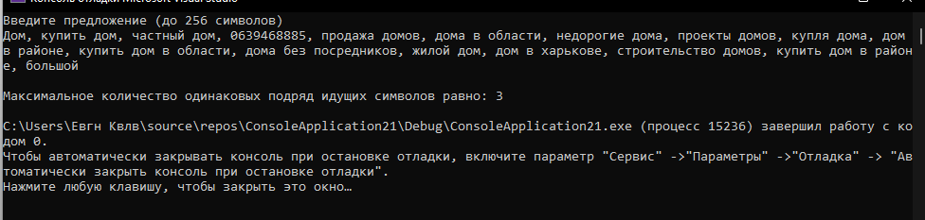

И действительно можно заметить, что в тексте есть место с тремя одинаковыми символами (3 восьмерки подряд в числе из начала текста)

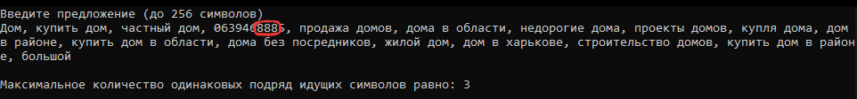

2)Ввод:

ааа бб ссс ввввв

Вывод:

Максимальное количество одинаковых подряд идущих символов равно: 5

